Отметить числа от 1 до 36:
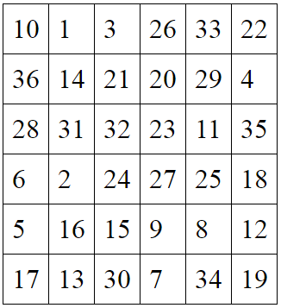
Нарисовать 5 раз квадрат, 5 раз треугольник:

Посмотрите на изображение и запомните предметы на нем, затем уберите лист и назовите их по памяти. Можно повторить несколько раз для лучшего запоминания:

Упражнение: включить и выключить кран с теплой водой 5 раз (для каждого места, где есть кран)
Упражнение: ходьба на месте 5 мин, затем с закрытыми глазами 3 мин, не отклоняясь от места.
Упражнение: «Ящерица». Из исходного положения отвести правую ногу в сторону до 45 градусов, одновременно левую руку отвести от туловища и поднять вверх до 45 градусов. Принять исходное положение, затем то же движение выполнить противоположными конечностями (левой ногой и правой рукой).
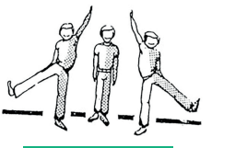
Посчитать:
10+10= 30+10= 50+10= 70+10=
20+3= 7+3= 47+3= 67+3=
62+3= 87+3= 90+3= 10+3=
Назовите животных по силуэтам и назовите 2 факта, которые вы знаете о каждом:
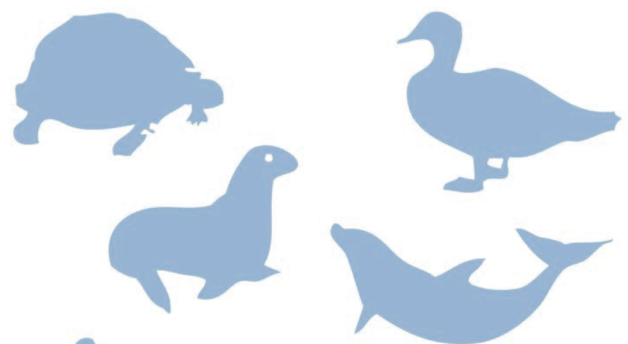
Написать 10 предметов или вещей, ассоциирующихся с зимой:

Запомнить слова: телефон, роза, офицер, экран, змея. Повторять до запоминания.

